# Förslag till ny "Katagu"

För att lösa den önskade funktionaliteten med en ny sökbar personalkatalog som hämtar data från telefonsystemet **CMG** istället för från **Katagu** tänkte vi återanvända det mesta av funktionaliteten från den nya versionen av **GU Research**.

## Nya saker att utveckla

I GU Research finns ju redan presentation av enheter och personer vilket utgör merparten av den önskade funktionaliteten.

Det vi behöver göra i projektet är följande:

* Bygga en ny **GU Personsök**-komponent.
* Anpassa de befintliga GU Researchkomponenterna så de blir responsiva.
* **OBS!** Tjänsten kommer inte att bli responsiv eftersom resten av gu.se-siten inte är det, men den kommer att vara förberedd för responsivitet.

Utöver dessa nödvändiga moment finns det ett antal valbara optioner som skulle kunna förbättra lösningen. Se avsnittet Optioner senare i detta dokument.

## Teknisk lösning

Vi bygger upp ett par sidor som **baseras på de befintliga Researchmallarna**, men plockar bort all presentation av publikationer. Vi sätter upp komponenterna så de inte länkar iväg till andra enheters detaljsidor utan all presentation sker inom ramen för den nya personalkatalogen.

Vårt förslag är att vi visar personsök och -presentation i en **fullbreddslayout** på samma sätt som det vanliga sökresultatet visas. Det gör att vi på ett mer naturligt sätt kan länka till personsöken från den vanliga söken.

Komponenterna görs **responsiva** så att de fungerar även på telefoner och surfplattor. Detta innebär att de befintliga Researchkomponenterna måste anpassas, eftersom de i dagsläget inte är byggda för att vara responsiva, men det bör vara ett relativt litet jobb att lösa rent tekniskt. Det som behöver diskuteras är hur sidorna/komponenterna ska bete sig när de visas på en liten skärm.

Lösningen behöver **tre sidor** som beskrivs nedan. Eftersom detta kommer att vara en central funktion som inte ska kunna läggas in av redaktörer på andra siter behöver vi inte skapa några sidmallar för dessa sidor, utan det handlar om ett engångsjobb att sätta upp dem på www.gu.se.

* Sökresultatsida
* Enhetsdetaljsida
* Persondetaljsida

## Sökresultatsida

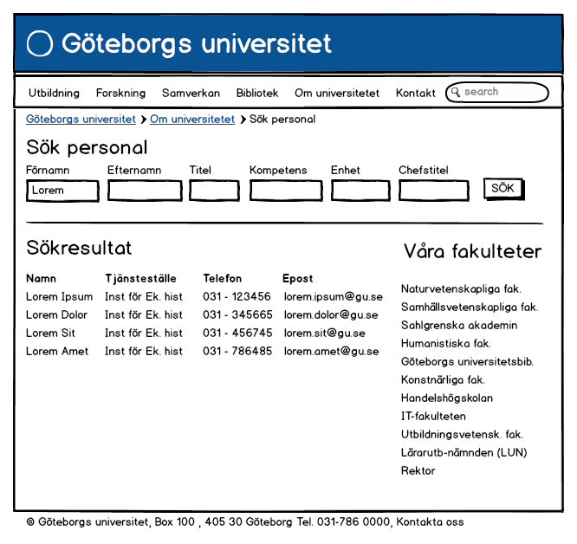

*Sökresultatsida*

Det här är en ny sida, som egentligen bara består av den nya komponenten **GU Personsök** i vänsterkolumnen och komponenten **GU Lista enheter** i högerkolumnen.

Från komponenten GU Personsök kan man söka på **för-** och **efternamn** samt **titel**. De funna personerna listas i bokstavsordning på förnamn. För varje person visas **Namn** (för- och efternamn), **Tjänsteställe**, **Telefonnummer** och **Epost**.

Om man har klickat sig in på en enhet kommer Enhetsfältet att vara ifyllt med enhetens namn så man endast söker på den valda enheten.

## Enhetsdetaljsida

*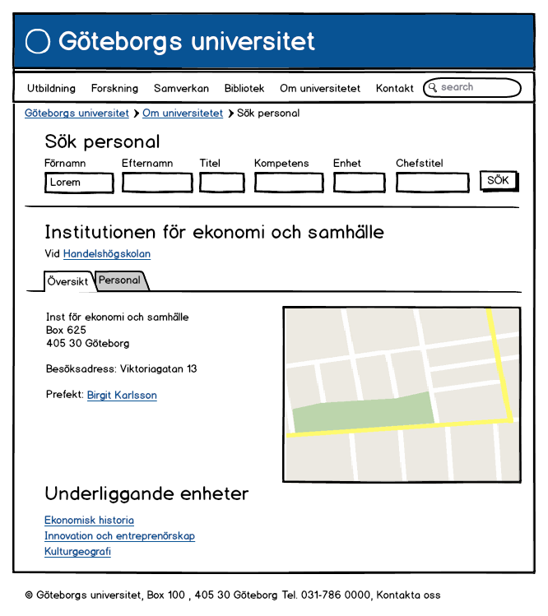Enhetsdetaljsida*

Enhetsdetaljsidan ser i stort sett ut som en enhetsdetaljsida från Research, med skillnaden att vi inte visar listan med senaste publikationer och inte heller publikationsfliken. Den innehåller även den nya komponenten **GU Personsök**.

## Persondetaljsida

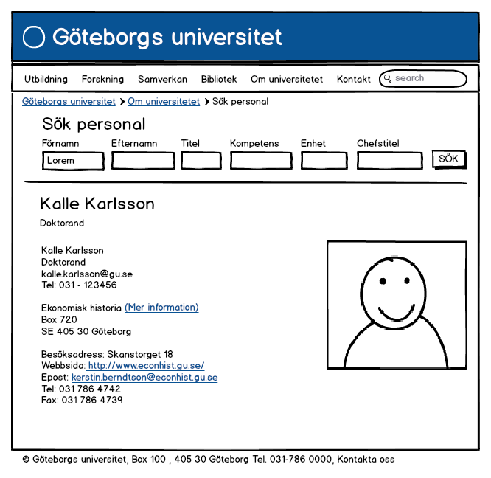

*Persondetaljsida*

Persondetaljsidan ser i stort sett ut som en persondetaljsida från Research, med skillnaden att vi inte visar personens publikationer. Den innehåller även den nya komponenten **GU Personsök**.

## Interaktionsskiss

I skissen nedan visas hur användaren skickas mellan de tre sidorna beroende på vilka länkar han eller hon klickar på.

Det genomgripande konceptet är att Personlänkar går till Persondetaljsidan och enhetslänkar går till Enhetsdetaljsidan.

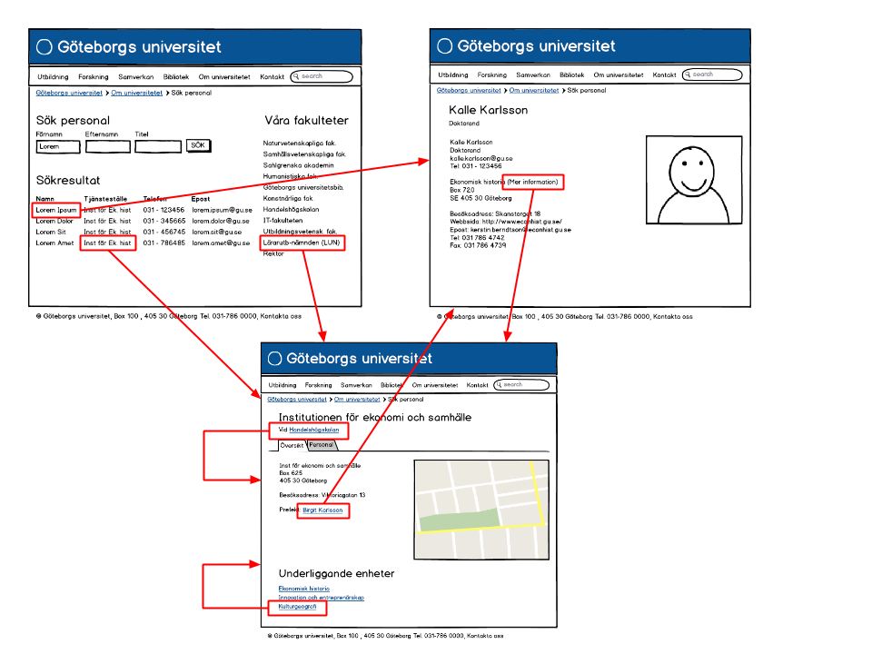

## Tidsuppskattning

En grov gissning är att det handlar om **70 - 165h** att utveckla funktionen, med ett medelvärde på 111 (framräknat efter Lichtenbergs metod).

Vissa av punkterna har stora spann mellan min och max och det beror på att funktionen inte är specificerad i detalj och det fortfarande finns stora osäkerhetsmoment vi måste ta höjd för.

|  |  |  |  |  |
| --- | --- | --- | --- | --- |
|  | Min | Max | Tror | Medelvärde |
| Utveckla ny sökkomponent | 30 | 80 | 50 | 52 |
| CSS-anpassningar för desktop | 10 | 25 | 16 | 16 |
| Projektledning | 10 | 20 | 15 | 15 |
| Test | 15 | 30 | 20 | 21 |
| Uppsättning av sidor i dev, test och prod | 5 | 10 | 7 | 7 |
| Möten | *Debiteras löpande* | | | |
|  | **70** | **165** | **108** | **111** |

**OBS!** Dessa timmar är endast en fingervisning och de kommer att justeras beroende på hur den slutgiltiga specen ser ut.

## Optioner

Följande funktioner är inte nödvändiga för funktionen, men de kan väljas till för att ytterligare förbättra besökarens upplevelse.

* Anpassa komponenterna till Twitter Bootstrap för att få en bättre responsiv lösning som bygger på moderna standards.
* Möjlighet att sortera personerna i sökresultatet genom att klicka på rubrikerna.
* Överväga att byta ut Kartenakartan mot Google maps för att få en karta som bättre integrerar med mobila enheter och ger oss nya möjligheter som vägbeskrivning från aktuell plats o.s.v.